学位证照片采集相关事项
摄影单位：北京经典瞬间影像技术有限公司
拍摄地点：北京大学校内45楼（甲）物美超市内西一厅（勺园、正大国际
中心向南100米），位于北大校园内西南角。
路线位置：* 进北大西门，从办公楼径直向南200米即是勺园；
* 从海淀桥方向来，则向北200米，进北大小西南门后继续向北
就是45楼（甲）；
* 从地铁4号线“北大东门站”下车，进东门后一直向西，询问
“勺园”即可
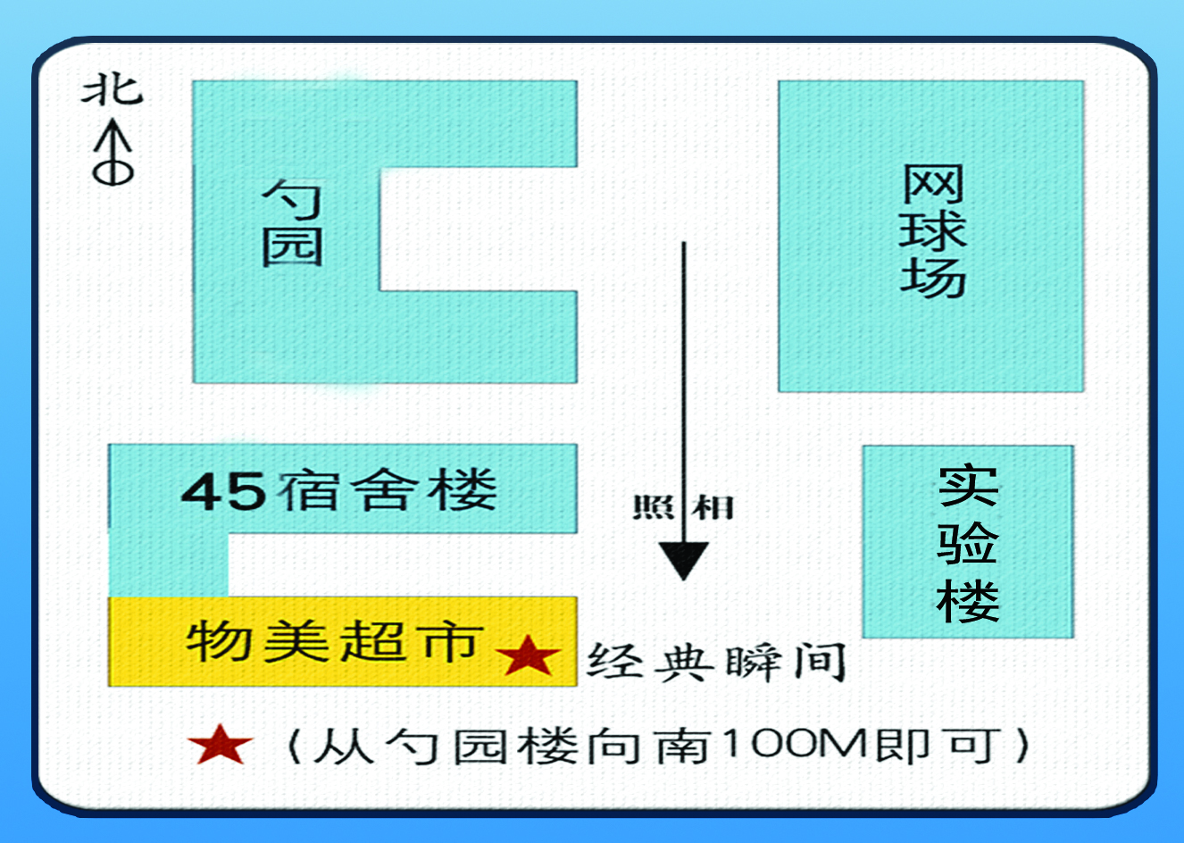

联系电话：62751998，62754180
拍照相关事项：
1．拍照时间：2016年3月28日-6月1日（除法定节假日外）
上午9:30—下午5:00
2．照片规格：2寸4张，蓝色背景，覆背胶。
3．自备服装，有领子的衣服较好，不要穿蓝色或黄色的衣服。
4．研究生必须凭学生证或身份证拍照，并在拍照前说明为“北京大学同等
学力研究生学位信息采集”。拍摄完毕后，填写一个简单的信息表（含
姓名、学号、学院、email等），以保证学位证书制作的信息准确。
5．摄影单位将对照片进行精修加工，统一规格和色彩。原文件电子版会在
一个月内发送至个人邮箱，请同学们不要着急，纸版和电子版将一并提
供给研究生院制作学位证书，学生本人无需向研究生院提供照片。
6．个别同学自带的电子版照片，在拍摄质量、像素大小、照片颜色等方面
难以符合要求，做出照片效果不甚理想，所以不能接收自带照片，请各
位同学理解。
7．价格：30元/人。

